
上海地理试卷
本试卷共10页，满分150分，考试试卷120分钟。全卷包括两大题，第一大题为选择题；第二大题为综合分析题，包括共同部分和选做部分。
考生注意：
1.答卷前，务必用钢笔或签字笔在答题纸正面清楚地填写姓名、准考证号，并将核对后的条形码贴在指定位置上，在答题纸反面清楚地填写姓名。
2.答案必须全部涂或写在答题纸上。所有考生应完成第一大题和第二大题的共同部分。
第二大题选做部分分为A、B两组，两组试题分值不同，A组对应于考试手册中“任选模块一”，B组对应于“任选模块二”，考试须任选一组答题。
3.应答选做部分前，应将答题纸上选做组别的识别框用2B铅笔涂黑；填涂的组别识别框必须与实际应答组别一致，如果不一致，以填涂的组别识别框为准，两组识别框全涂或不涂者得零分。

一、选择题（共60分，每小题2分。每小题只有一个正确答案）
（一）太空中隐藏着无限的奥秘，人类对太空的探索越来越深入……
1.人类在探月过程中发现，月球表面覆盖着厚厚的月壤。月壤的形成主要是由于月球表面
A.平均温度过低 B.平均温度过高 C.温度变化无常 D.昼夜温差过大
2.2018年我国将发射嫦娥4号飞行器，实现人类首次在月球背面软着陆。飞行器在月球表面会受到诸多来自宇宙空间的威胁，其中人类难以估计的威胁可能是月球表面
A.空气太稀薄B.宇宙辐射太强C.陨石撞击太多D.月球引力太小
（二）下图为北半球中纬度某地，半个月内清晨6点出现的月相示意图。
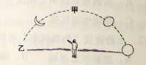
3.当月球出现在天际最高位置甲处时，其月相是
A.满 月 B.上弦月 C.新月 D.下弦月
4.当月球出现在天际的乙位置时，有可能发生的现象是
A.日食、大潮 B.日食、小潮 C.月食、大潮 D.月食、小潮
(三)北京(40℃)某中学高中生开展地理课外活动，在连续三个月内三次测量正午太阳高度角，获得测量的数据（见下表）。
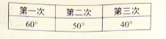
5.从第一次到第三次测量期间，该地昼夜长短状况及其变化是
A.先昼短夜长，后昼长夜短，昼渐短B. 先昼长夜短，后昼短夜长，夜渐短
C. 先昼短夜长，后昼长夜短，夜渐短 D. 先昼长夜短，后昼短夜长，昼渐短
6.三次测量中，其中一次测量的当天，正值
A.春分日 B.夏至日 C.秋分日 D.冬至日
(四)等高线图可以反映一个地方的地貌特征。下图为某地区等高线（单位：m）图。
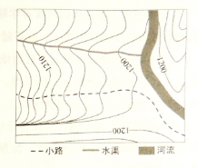
7.图中主体部分表示的地表景观最可能是
A.新月形沙丘 B.山地梯田 C.三角洲平原 D.滨海沙滩
8.图中河流的流向及河流与水渠的关系是
A.河流自南向北流，河流水补给水渠
B.河流自北向南流，河流水补给水渠
C.河流自北向南流，水渠水汇入河流
D.河流自南向北流，水渠水汇入河流
（五）火山是地球奉献给人类的最伟大奇观之一。
9.2016年，日本九州南部的樱岛活火山频频喷发。该火山形成于板块的消亡边界。下列火山中，同样形成于消亡边界的是
A.南美大陆西部圣何塞火山 B.大西洋中脊上的冰岛海克拉火山
C.太平洋中部的夏威夷火山 D.东非大裂谷中的乞力马扎罗火山
10.樱岛火山岩浆喷出地表形成的岩石类似于
A.黑色玄武岩 B.灰色石灰岩 C.褐色沉积砂岩 D.肉红色花岗岩
（六）“海绵城市”是指城市能够像海绵一样，下雨时蓄水，需要时“放水”。
11.上海建设“海绵城市”，除能够提高地下水位外，对地理坏境产生的影响还有
A.加强城郊间热力环流 B.防止海水倒灌 C.减缓地面沉降 D.减弱酸雨污染
12.上海建设“海绵城市”可以采取的措施之一是
A.退耕恢复湿地 B.铺设防渗路面 C.完善排水系统 D.增加绿地面积

（七）大洋在不同因素作用下形成了多种类型的洋流。
13.7月，一艘货船从日本横滨出发，沿图中路线前往瑞典的哥德堡。途中会遇到风海流、密度流、涌升流三种洋流。货船遇到这三种洋流的海区位置分别是
A.甲、乙、丙 B.甲、丙、丁 C.丁、乙、甲 D.丁、丙、乙
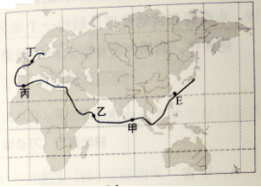
14.若一艘前往日本的油轮在E海域发生石油泄漏，则油污可能漂向
A.我国东海海域 B.我国南海海域 C.印度尼西亚海域 D.菲律宾海域
（八）在经济开放的条件下，劳动力倾向于从经济落后地区向发达地区流动，通过地区间观念、信息和技术的交流，促使地区间的经济差异逐渐缩小，劳动力流动减弱。
15.2000年我国劳动力区域流动的特点是
A.东部地区以省际流动为主
B.西部地区以省际流动为主
C.中部地区以省内县际流动为主
D.全国平均以省内县际流动为主
16.图中数据显示，从2000年到2010年十年间，我国东部地区经济发展的特点是
①省际经济差异变小②县内经济差异变小
③省际经济差异变大④县内经济差异变大
A.①② B.②③ C.③④ D.①④
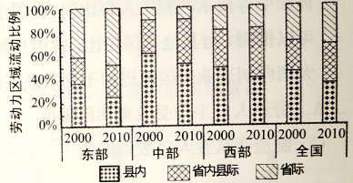
（九）黄浦江笑迎米奇，迪士尼情牵金猴。
17.上海迪士尼乐园融入了中国风，例如，某些墙面饰有中国12生肖的马赛克壁画。这表明商业服务会越来越考虑
A.客户的消费能力 B.地域的文化元素 C.服务的专业水平 D.地区的自然资源
18.迪士尼耗费巨资，在乐园中配置了很多自动化的服务设施。例如，在花车巡游沿线的路灯内设置了探测装置，其可以根据巡游队伍表演节目的变化自动选择播放合适的音乐。这反映未来的商业服务中某些因素可能越来越重要，这些因素包括
①员工素质②科学技术③资本投入④客户需求
A.①③B.①④C.②③D.②④

（十）人口地理研究对国家和地区的社会经济决策和发展具有重要意义。学科.网
19.水资源和耕地资源是制约一个地区人口容量的重要因素。根据下表数据，若不考虑其他条件，我国四省中，人口容量最小的省份可能是
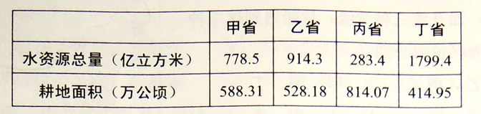
A．甲省 B．乙省 C．丙省 D．丁省
20.工业强国都是技师技工的人才资源强国。技师技工一般是通过中等专业训练和实践经验的积累成长起来的。右图为2013年中、美、日、德四国劳动就业人口中完成高等教育和中等技术教育的人口比例。由图中数据可以推测，与其他三国相比，我国从制造业大国向制造业强国迈进的不利条件主要有
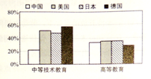
A．劳动人口平均受教育年限偏低 B．技师技工数量偏低
C．制造业从业人口数量偏低 D．研发人员数量偏低
（十一）工业是国民经济的主导产业，而工业区位选择是多种区位因素综合左右的结果。
21.以下世界著名工业区中，钢铁、冶金企业主要依靠进口原料、燃料的是
A．德国鲁尔工业区 B．中国京津唐工业区 C．日本阪神工业区 D．美国东北部工业区
22.曾经的杨浦“工业锈带”上，科技园区、创业园区、孵化基地如雨后春笋般地兴起。“锈带铮亮”反映了某些区位要素的影响力越来越强，这些要素主要是
A．能源与原材料B．技术与人文环境 C．物流与市场 D．劳动力与土地价格
（十二）海港城市秦皇岛市为响应北京城市功能的拓展，调整城市空间布局，致力于发展成为北京的又一出海大通道。
23.在城市空间布局调整中，秦皇岛市依托海岸线打造由北向南延伸的城市发展轴。这样做是为了
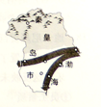
A．扩大城市土地面积 B．优化城市生态环境
C．传承悠久历史文化 D．发挥自然环境优势
24.秦皇岛市将玻璃制品制造、食品加工、金属冶炼等企业从沿海向中部发展轴转移。这样做的作用主要是
A.转移企业污染空间 B.优化城市功能分区
C.调整第二产业结构 D.扩大农业用地范围
（十三）气候异常是当今人类面临的重大环境问题，它严重威胁与影响人类的生存和生活。
25.全球气候变暖的趋势会导致
①欧亚大陆的冰川后退②太平洋部分岛屿逐渐消失
③北美中高纬小麦减产④影响东亚的台风数量减少
A.①② B.②③ C.③④ D.①④
26.今年4月，太平洋周边某些国家出现异常高温干旱天气，有专家认为这与厄尔尼诺有关。根据厄尔尼诺影响的一般规律判断，发生干旱的国家可能是
A.日本 B.泰国 C.智利 D.秘鲁
（十四）重庆在产业结构调整中，充分利用当地优势条件，积极发展国际贸易。
27.2009年到2012年，重庆商品出口中比重变化最大的产品产自于
①资源密集型企业 ②技术密集型企业
③资本密集型企业 ④劳动密集型企业
A.①② B.②③ C.③④ D.①④
28.重庆发展国际贸易的优势条件主要表现为
A.长江航运交通较便利 B.劳动力资源丰富，商品价格低
C.能源、矿产品产量大 D.农业较发达，农产品种类多样
（十五）澳大利亚是独占一块大陆的南半球国家。
29.前往澳大利亚旅游的人，无论在乡村还是城市，都能感受到某一文化圈的浓浓乡情。这一文化圈是
A.拉丁美洲文化圈 B.太平洋文化圈 C.东欧文化圈 D.西欧文化圈
30.某些国家虽然远隔重洋，但仍同属于一个文化圈。这主要是由于文化圈划分考虑的核心依据是
A.文化源地 B.生活习俗 C.语言文字 D.思想观念

二、综合分析题（共90分）
第（十六）至第（二十）题为共同部分
（十六）撒哈拉沙漠南缘的11个国家正联手打造一条横穿非洲大陆的绿化带。读图文资料，回答问题。（18分）
材料一：这条被称为“绿色长城”的绿化带，计划总长度为7100千米，宽15千米。
材料二：绿化带沿线地区的天然树木旱季落叶。新建的绿化带要求树木种植的密度比较大，且树木旱季不落叶。沿线国家计划在毛里塔尼亚建立一个植物园，为绿色长城项目筛选、引进适应性树种。学.科网
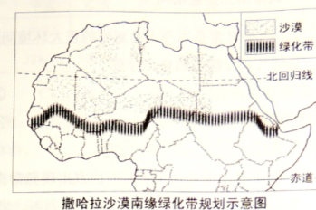
31.图示的非洲“绿色长城”大致是沿着哪两种气候类型区的交接带延伸？（2分）
32.解释“绿色长城”沿线荒漠分布的自然原因。（6分）
33.为遏制荒漠化发展，除建设“绿色长城”外，沿线国家还可以采取什么措施？（2分）
34.从气候的角度，分析11个国家研究选择适应性强的树种的原因，并说明该类树种的基因特性。（4分）
35.对11个国家采取的合作行动做出评价。（4分）
（十七）渭河是黄河的最大支流，它滋润了八百里秦川。读图文材料，回答问题。（14分）
材料：横贯关中平原的渭河全场787千米。关中平原是中国历史上农业最富庶地区之一，也是目前陕西省城市最多、人口密度最大、经济最发达的地带。
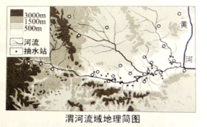
36.概括渭河干流的主要水文特征。（4分）
37.目前渭河河道淤积严重。根据南、北两侧分流的特征，分析该问题产生的原因。（4分）
38.近年来，渭河流域水资源紧缺问题日益严重。从人类活动的角度，分析造成这一问题的原因，并针对问题产生的原因提出合理的对策。（6分）
（十八）城市化与产业结构升级在区域发展中相伴而行，城市化率、产业结构式城市与区域发展的重要标志。读图文资料，回答问题。（18分）
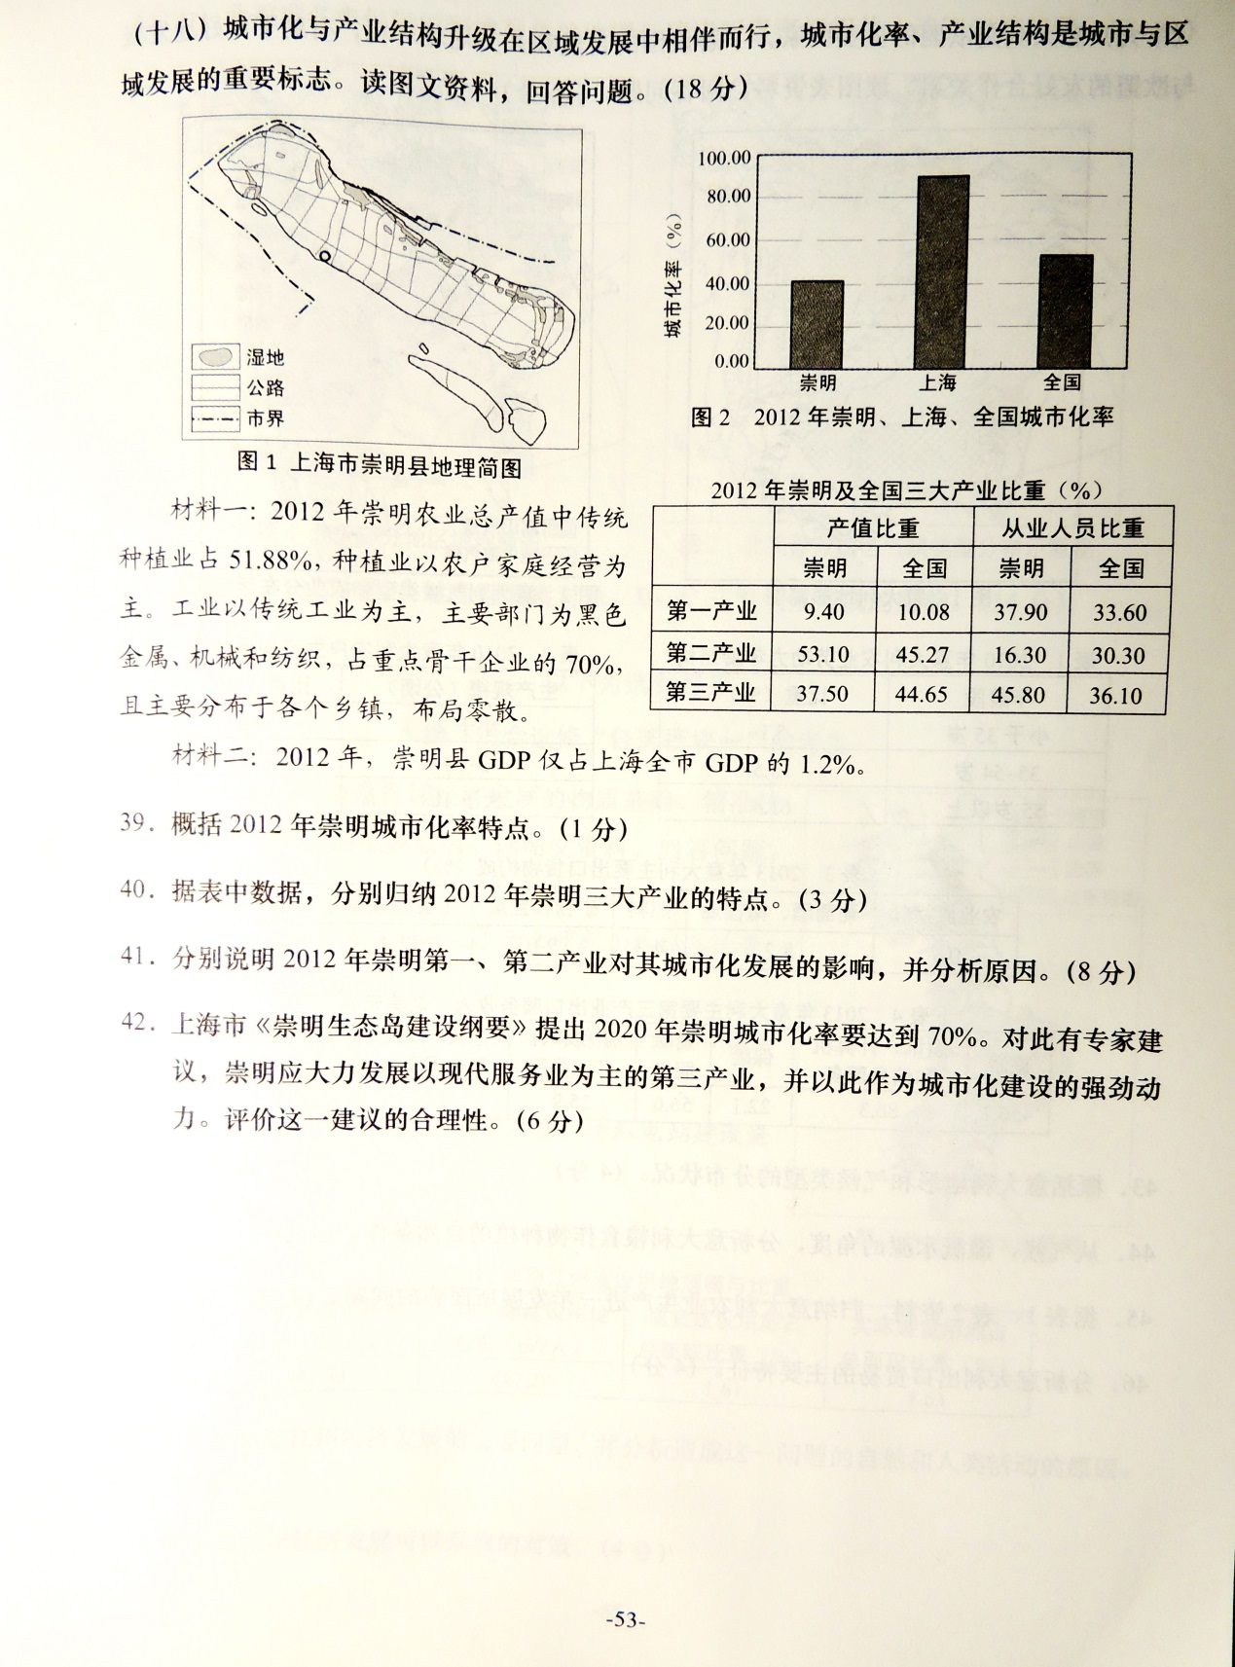
材料一：2012年崇明农业总产值中传统种植业占51.88%，种植业以农户家庭经营为主。工业以传统工业为主，主要部门为黑色金属、机械和纺织，占重点骨干企业的70%，且主要分布于各个乡镇，布局零散。
材料二：2012年，崇明县GDP仅占上海全市GDP的1.2%。
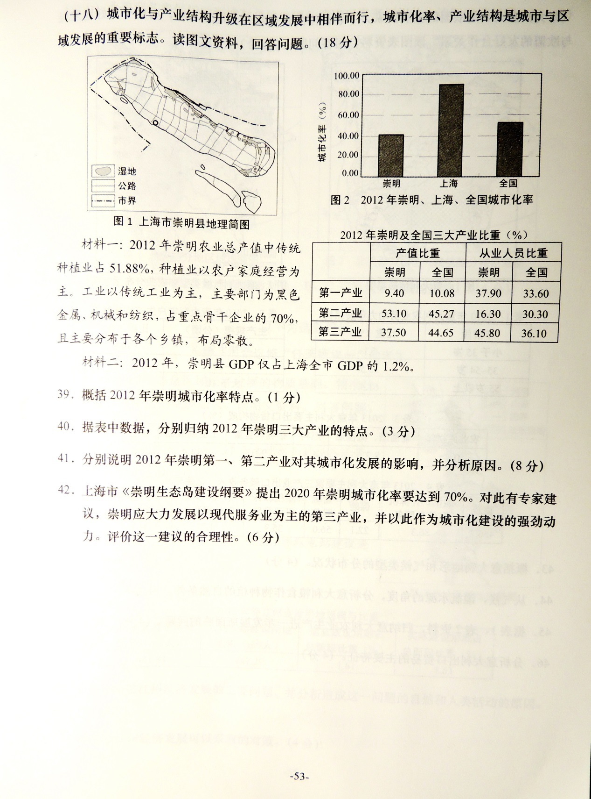
39.概括2012年崇明城市化率特点。（1分）
40.据表中数据，分别归纳2012年崇明三大产业的特点。（3分）
41.分别说明2012年崇明第一、第二产业对其城市化发展的影响，并分析原因。（8分）
42.上海市《崇明生态岛建设纲要》提出2020年崇明城市化率要达到70%。对此有专家建议，崇明应大力发展以现代服务业为主的第三产业，并以此作为城市化建设的强劲动力。评价这一建议的合理性。（6分）
（十九）意大利是欧盟的重要国家，了解该国的自然和人文地理环境，有助于更好地发展与欧盟的友好合作关系。读图表资料，回答问题。（16分）学科&网
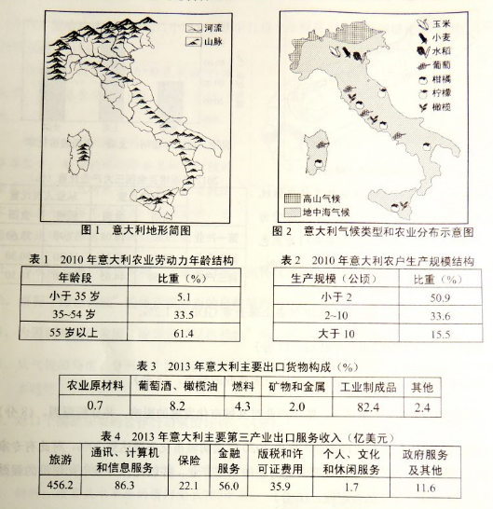
43.概况意大利地形和气候类型的分布状况。（4分）
44.从气候、灌溉水源的角度，分析意大利粮食作物种植的自然条件（4分）
45.据表1、表2资料，归纳意大利农业生产进一步发展所面临的问题。（4分）
46.分析意大利出口贸易的主要特征。（4分）
（二十）北美洲各类气候的形成与自然地理环境诸要素密切相关。读图回答问题。（14分）
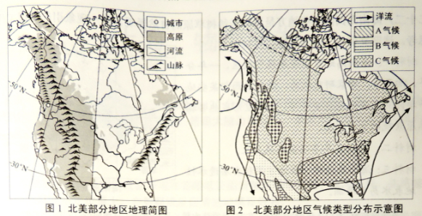
47.据图综合分析相关自然地理要素对A、B、C三类气候形成的影响。（14分）
以下为选做部分
A组（适合选修“任选模块一”的考生）
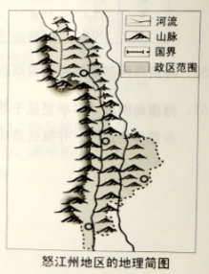
（二十一）自然资源是区域经济发展的物质基础。精准扶贫，需要厘清贫困的主要原因。读图文资料，回答问题。（10分）
材料一：云南省怒江州地处滇西北横断山脉纵谷地带，山地面积占全州总面积的98%以上。
材料二：怒江州国家级森林及生物多样性生态功能保护区占全州土地总面积的41.31%。
材料三：怒江州境内水能资源丰富，梯级电站建设淹没了部分谷地农田。
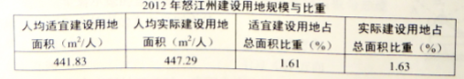

48.说明影响怒江州经济发展的主要问题，并分析造成这一问题的自然和人类活动的原因。（6分）
49.简述怒江州经济发展可以采取的对策。（4分）

B组（适合选修“任选模块二”的考生）
（二十二）海南岛西部某些地方呈现热带稀疏草原的自然景观，这一现象引起地理工作者的思考。读图文材料，回答问题。（10分）
材料一：海南岛地处热带季风气候，一年分为旱、雨两季。专家研究认为，海南岛西部某些地方旱季比岛内其他地区更干旱，是那里形成热带稀树草原景观的关键因素。
材料二：海南岛旱季以偏东风为主。
材料三：海南岛西部一些地方沉积岩透水性强，地表水易于渗漏。
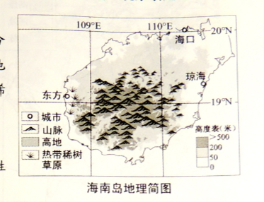
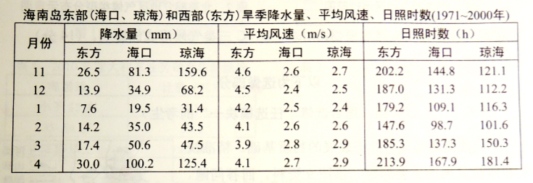
50.海南岛西部的惹到稀树草原景观反映了什么地域分异现象？说明判断理由。（4分）
51.海南岛西部“旱季更显干旱”的一个主要因素是降水量低。从风向、地形角度分析降水量低的原因，并概括造成这里“旱季更显干旱”的其他因素及其作用。（6分）

上海地理参考答案
一、选择题（共60分，每小题2分）
（一）1.D 2.C （二）3.D 4.A
（三）5.D 6.C （四）7.B 8.C
（五）9.A 10.A （六）11.C 12.D
（七）13.D 14.A （八）15.A 16.B
（九）17.B 18.C （十）19.C 20.A
（十一）21.C 22.B （十二）23.D 24.B
（十三）25.A 26.B （十四）27.B 28.B
（十五）29.D 30.A
二、综合分析题（共90分）
考生回答合理可酌情给分
第（十六）至第（二十）题为共同部分
（十六）（本题18分）
31.热带沙漠气候区与热带稀树草原气候区
32.地处热带，受副热带高气压带和来自大陆内部的东北信风带交替影响，终年高温，蒸发量大，降水稀少，不利于植被生长；北面是面积广大的撒哈拉沙漠区，在东北信风驱动下，风沙易于向南移动。因此，绿色长城沿线分布有荒漠。
33.防止过度的开垦与放牧；控制过快的人口增长。（任答一点即可）
34.原因：绿化带地处热带稀树草原气候区北缘，这里旱季干旱，土壤水分含量低，本地原有树种无法密集生长，且旱季落叶，起不到遏制荒漠化发展的作用。
特性：比本地原来树种更加耐旱，且旱季不落叶，以利密集种植，有效抵御风沙。
35.荒漠化问题是绿色长城沿线国家面对的共同问题，只有大家共同行动，才能有效遏制荒漠化的蔓延。因此，这一项目体现了相关国家面对共同的问题采取的国际合作精神。
（十七）（本题14分）
36.河流径流量较小；流速较稳定；汛期一般出现在7、8月；河水含沙量较大；有结冰期。（“汛期”必答；其余任答一点即可。）
37.渭河北侧：支流多而长，流经黄土高原，带来大量泥沙，尤其是每年7、8月暴雨多，水土流失更加严重，带来的泥沙更多。
渭河南侧：多发源于秦岭山区，支流短，水流急，易于带来泥沙。
38.原因：沿河城市大量抽水截留；人口增加，生产、生活用水量激增；沿河城市污染排放，导致水质下降。（“抽水截留”必答；其余任答一点即可。）
对策：加强上、中、下游水资源的统一管理与调配；发展节水型农业；防止水资源污染；提高水资源循环利用率；制定有关合理利用水资源的政策等等。（“统一管理与调配”必答；其余任答一点即可。）
（十八）（本题18分）
39.2012年崇明城市化率低于全市和全国平均水平。
40.第一产业：产值比重低于全国平均值，但从业人员比重却高于全国平均值。
第二产业：产值比重高于全国平均值，但从业人员比重却低于全国平均值。
第三产业：产值比重低于全国平均值，从业人员比重也低于全国平均值。
41.第一产业
影响：崇明第一产业滞留的农业劳动力过多，影响了第一产业劳动力的转移，不利于城市化的发展。
原因：以种植业为主，规模小，效率低，难以为城市化提供足够的剩余劳动力。
第二产业
影响：对农村剩余劳动力的吸纳能力偏弱，即工业化对城市化发展虽然有一定的拉动作用，但拉动作用还不够强。
原因：（1）以传统产业、乡镇企业为主；（2）布局零散，集聚程度较低，规模小。因此，第二产业对剩余劳动力的吸纳能力偏弱。（任答一点即可）
42.通常，三大产业中，第三产业对剩余劳动力的吸纳能力最强；崇明的第三产业不强，发展空间很大；发展以现代服务业为主的第三产业既可以促进崇明的经济发展和加速城市化进程，也可以有效地保持崇明优良的生态环境，兼顾社会效益和生态效益、经济效益。因此这个建议是积极的、合理的。
（十九）（本题16分）
43.地形分布：意大利北部为阿尔卑斯山脉，山脉南侧为平原；意大利半岛主体以山脉和丘陵为主。
气候类型分布：北部阿尔卑斯山脉主要为高山气候，其他地区为地中海气候。
44.气候条件：意大利以种植粮食作物为主的北部平原，地处地中海气候区，雨热不同季，夏季热量充足，而水分不足，需要人工灌溉。
灌溉水源：流经平原的河流主要支流多发源于其北面的阿尔卑斯山脉，夏季阿尔卑斯山脉的冰雪融水，通过河流系统给平原的农业带来了充沛的灌溉水源。
45.问题1：农业劳动力人口老化严重。
问题2农户以土地面积很小的农场为主，难以开展大规模农业机械化生产。
46.货物出口特征：以工业制成品占绝对优势，其次为葡萄酒、橄榄油。
服务出口特征：以旅游业占绝对优势。
（二十）（本题14分）
47.A气候：温带海洋性气候，分布于北美西部沿海的北部地区。这里位于温带，常年受西风带影响，高大山系紧逼西海岸，西风带影响主要局限于高大山系两侧的峡长平原地带，加之沿岸暖流增温增湿作用，导致该地带形成温带海洋性气候。
B气候：地中海气候，分布于北美西部沿海地区中部。这里位于亚热带，冬季受到西风带影响，夏季受副热带高气压带控制，地形为狭长平原，位于高山的迎风坡，呈现为地中海气候。
C气候：温带大陆性气候，分布于北美大陆的主体部分，原因是北美大陆主要位于中高纬度地区，地势平探，东西脚宽，且受西海岸暖流影响，该气候带西北缘有向西北延伸的趋势，因此，该区以温带大陆性气候为主。
A组
（二十一）（本题10分）
48.主要问题：可供建设的土地资源紧缺，用地规模已经超出可供建设的土地资源。
自然原因：山区面积大，地表破碎，境内可利用土地较少。
人类活动原因：生态功能保护区占地较多，梯级电站开发淹没部分谷底农田。（任答一点即可）
49.因地制宜，发展特色农业、林果业及初级农产品加工业；利用国家级森林及生物多样性生态功能区资源，适度发展生态旅游业。
B组（二十二）（本题10分）
50.现象：非地带性地域分异现象
理由：海南岛地处热带季风气候区，应该出现的是热带季雨林景观，南海南岛西部却呈现热带稀树草原景观，因此其反映的是非地带性地域分异现象。
51.原因：海南岛旱季以北偏东风为主，由于水汽受到中部山脉阻挡与拦截，西部为雨影区，降水明显减少。
因素及作用：风速大，日照长，导致蒸发量大；岩石和土壤持水性差，旱季土壤含水量更小。因此，这里旱季更旱，不利于热带季雨林的生长。

